人教版八年级上册 第六章 质量与密度 同步测试题

1. 如图所示是天平配套使用的砝码盒，盒内的砝码有100 g一个、50 g一个、20 g两个，剩下的砝码是_____________和_______________；调节好天平后，将物体放在右盘，通过加减砝码和移动游码使天平重新恢复了平衡，读出砝码和游码示数之和为112 g，则物体的实际质量是_________g。
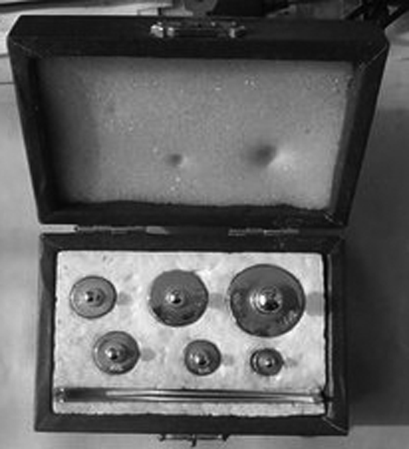
2. 如图是甲、乙两种物质的质量与体积的关系图象，下列说法错误的是( )
A．甲物质的质量大于乙物质的质量
B．甲物质的密度大于乙物质的密度
C．甲物质的质量与体积成正比关系
D．乙物质的密度为0.5×10³ kg/m³
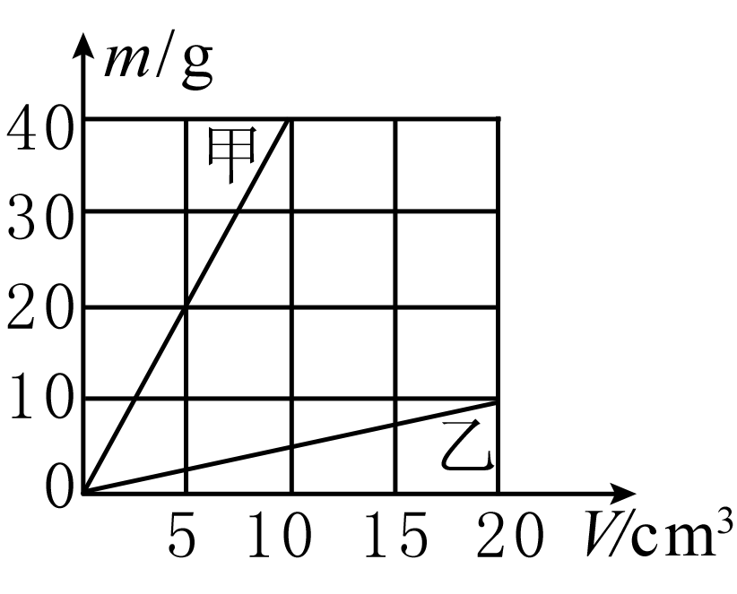
3. 有一体积为30 cm³的均匀固体，用天平测得它的质量为237 g，则( )
A．用天平测质量时，固体应放在天平右盘
B．此固体的密度为7.9 g/cm³
C．把此固体截去一半，剩余部分密度减小
D．只改变此固体形状，它的质量减少
4. 如图是测量酱油密度的过程，图甲可读出烧杯的质量，图乙可读出烧杯和酱油的总质量，图丙可读出烧杯中全部酱油的体积，那么酱油的质量m＝_______g，酱油的体积V＝________cm³，酱油的密度ρ＝__________________kg/m³。
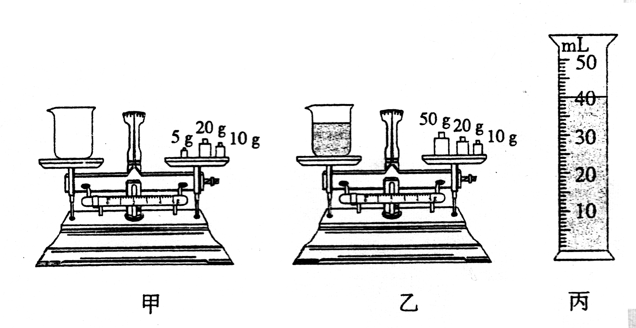
5．小明家有一枚质量为2.1 g的银币，他想用量筒测算出该银币是不是纯银的(ρ_{银}＝10.5 g/cm³)，所用的量筒规格如图所示，此量筒的分度值是_______mL，他能否鉴别出该银币？_________(选填“能”或“不能”)。
6. 装满水的玻璃瓶中的水结冰后会使玻璃瓶破裂，由水变成冰的过程中质量_________，密度_________。(均选填“变大”“变小”或“不变”)
7．实验室需取用1 kg纯净水，除用天平称量外，还可以选用________(选填“实验仪器”)，其原理是__________。
8．如图所示，由不同物质制成的甲、乙两种实心球的体积相等，此时天平平衡，则制成甲、乙两种球的物质密度之比为( )
A．3∶4 B．4∶3 C．2∶1 D．1∶2
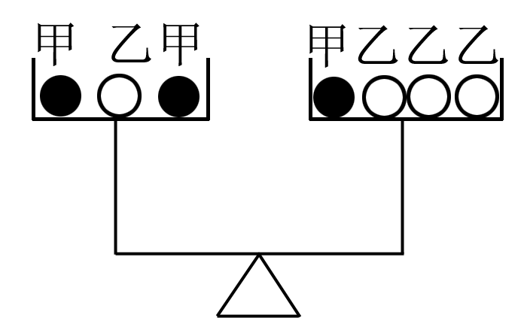
9．在平整地面上有一层厚度均匀的积雪，小明用力向下踩，形成了一个下凹的脚印，如图所示，脚印下的雪由于受外力挤压可近似看成冰层，利用冰的密度，只要测量下列哪组物理量，就可以估测出积雪的密度？( )
A．积雪的厚度和脚印的深度 B．积雪的厚度和脚印的面积
C．冰层的厚度和脚印的面积 D．脚印的深度和脚印的面积
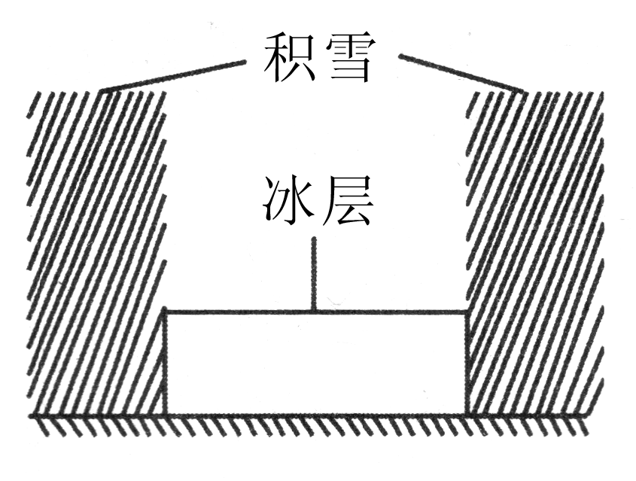
10. 小明在“测量液体密度的实验”中得到的数据如下表。根据表中数据可得到液体密度为____________，容器的质量为_____________。

实验次数 | 1 | 2 | 3 | 4
液体体积/cm³ | 5.8 | 7.9 | 16.7 | 35.1
液体和容器  的总质量/g | 10.7 | 12.8 | 21.6 | 40.0
11. 中国商飞公司C919大型客机首架机的前机身部段已成功下线。该部段采用重庆西南铝业集团制造的具有世界先进水平的铝锂合金，小彬同学在征得科研人员同意后对一块圆柱形实心铝锂合金的密度进行了测量。
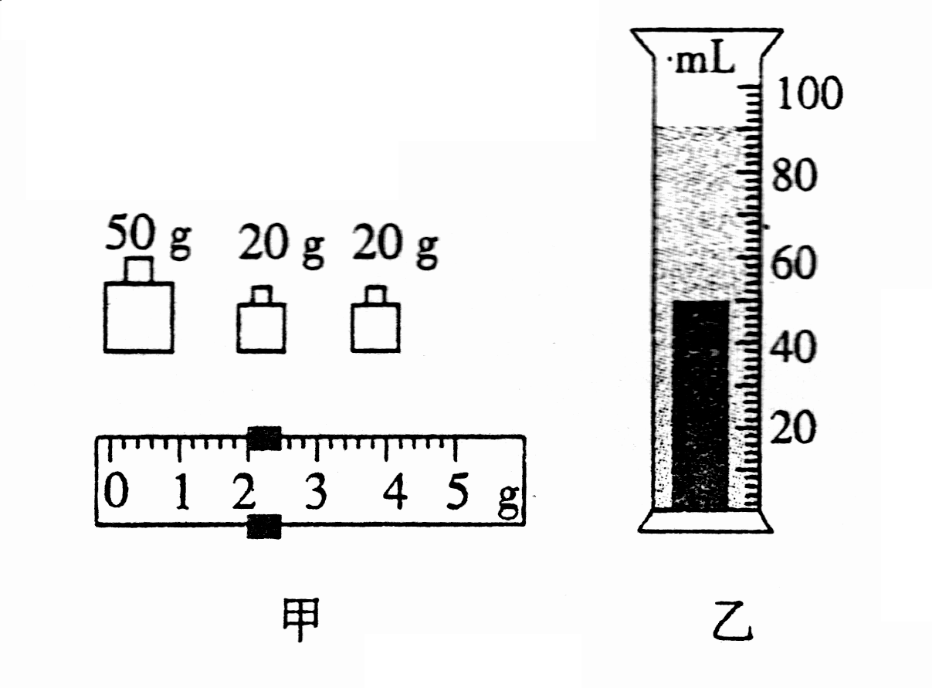
(1)将天平放在水平桌面上，游码移至标尺左端的零刻度线，发现指针偏向分度标尺的左边，应将平衡螺母向_______(选填“左”或“右”)调节，用调节好的天平测量合金的质量，平衡时砝码质量和游码的位置如图甲所示，合金的质量是_______g。
(2)量筒中装适量水，读出体积为50 cm³，放入合金时，不慎掉入量筒的水中，液面静止时如图乙所示，合金体积为_______cm³，计算出合金的密度为________g/cm³。
(3)测量合金体积的操作中水可能溅出，引起密度测量值_______(选填 “偏大”或“偏小”)，正确的操作是用细线悬挂合金缓慢浸没在水中，既能防止水溅出，还可以避免______________。

12．一个空瓶子的质量为200 g，装满水后的总质量为700 g，如果在空瓶盛某种金属碎片若干，使金属与瓶子质量为1000 g；然后再装满水，则瓶子、水、金属片三者的总质量为1409 g。试求：

物质 | 金 | 铅 | 铜 | 铁 | 铝
密度/(g·cm^{－3}) | 19.3 | 11.3 | 8.9 | 7.9 | 2.7
- 瓶子的容积；

- 金属碎片的体积；

(3)金属碎片的密度，该金属片最可能是哪种金属。

答案
1. 10g一个 5g一个 108
2. A
3. B
4. 45 40 1.125×10³
5. 1 不能
6. 不变 变小
7. 量筒 V＝
8. C
9. A 点拨：雪被踩成冰后质量不变，即m_{雪}＝m_{冰}，即ρ_{雪}·Sh_{雪}＝ρ_{冰}·Sh_{冰}，因ρ_{冰}已知，横截面积S一定，h_{冰}＝h_{雪}－h_{脚深}，故只需知h_{雪}和h_{冰}即可估测出ρ_{深}
10. 1g/cm³ 4.9g
11. （1）右 92
（2）40 2.3
（3）偏大 损坏量筒
12. 解：(1)依题意得，第一次满瓶水的质量m₅＝m₂－m₁＝700 g－200 g＝500 g，所以瓶内水的体积即瓶子的容积V₁＝＝＝500 cm³
(2)第二次瓶内水的质量m₆＝m₄－m₃＝1409 g－1000 g＝409 g，所以第二次瓶内水的体积V₂＝＝＝409 cm³，所以金属碎片的体积V＝V₁－V₂＝500 cm³－409 cm³＝91 cm³
(3)金属碎片的质量m＝m₃－m₁＝1000 g－200 g＝800 g，金属片的密度ρ＝＝≈8.79 g/cm³，故该金属片最可能是铜

